KHUNG KẾ HOẠCH BÀI DẠY
(Kèm theo Công văn số 958 /SGDĐT-GDTrH ngày 29 tháng 8 năm 2025 của Sở GDĐT)
Ngày 20 tháng 10 năm 2025 | Họ và tên giáo viên: Phan Văn Cao  Tổ chuyên môn: Lí - Tin - CNCN

TÊN BÀI DẠY:

BÀI 3. CHUYỂN ĐỘNG TRONG TRƯỜNG HẤP DẪN
Môn học/Hoạt động giáo dục: Vật lí ; lớp: 11A1, 11A10
Thời gian thực hiện: 5 tiết (từ tiết 11 đến tiết 15); Tháng 11

I. MỤC TIÊU
1. Về kiến thức
- Vận dụng được định luật Newton về hấp dẫn $\text{F=G}\frac{{\text{m}}_{\text{1}}{\text{m}}_{\text{2}}}{{\text{r}}^{\text{2}}}$ cho một số trường hợp chuyển động đơn giản trong trường hấp dẫn.
- Giải thích được sơ lược chuyển động của vệ tinh địa tĩnh.
- Rút ra được công thức tính tốc độ vũ trụ cấp I.
2. Về năng lực
a. Năng lực chung
- Năng lực tự chủ và tự học: Chủ động tích cực thực hiện những công việc của bản thân trong học tập thông qua việc tham gia đóng góp ý tưởng, đặt câu hỏi và trả lời các yêu cầu.
- Năng lực giao tiếp và hợp tác: Thảo luận nhóm để hoàn thành các yêu cầu của giáo viên.
b. Năng lực môn Vật lí
- Năng lực nhận thức vật lí
+ Nêu được công thức tính tốc độ và chu kì của vệ tinh trong trường hấp dẫn.
+ Nêu được công thức tính tốc độ vũ trụ cấp I.
- Tìm hiểu thế giới tự nhiên dưới góc độ vật lí
Giải thích được sơ lược chuyển động và ứng dụng của vệ tinh địa tĩnh.
- Vận dụng kiến thức, kĩ năng đã học
Vận dụng được kiến thức về chuyển động trong trường hấp dẫn để làm bài tập và giải thích được một số vấn đề trong thực tế.
3. Về phẩm chất
- Chăm chỉ: Tích cực tìm tòi, sáng tạo trong học tập, có ý thức vượt qua khó khăn để đạt kết quả tốt trong học tập.
- Trung thực: Ghi chép, báo cáo kết quả hoạt động nhóm nghiêm túc và trung thực.
II. THIẾT BỊ DẠY HỌC VÀ HỌC LIỆU
- Ảnh hoặc video về một số hiện tượng được đề cập đến trong SCĐ: hình ảnh/video chuyển động của các vệ tinh nhân tạo quanh Trái Đất, hình ảnh/video vệ tinh Vinasat-1, hình ảnh chuyển động của vật khi được phóng theo phương ngang với các tốc độ ban đầu khác nhau,…
- Bài giảng powerpoint.
- Phiếu học tập.
III. TIẾN TRÌNH DẠY HỌC
TIẾT 1, 2, 3
1. Hoạt động 1. Mở đầu (10 phút)
a. Mục tiêu
Thông qua một số ví dụ trong thực tiễn để HS phân tích và nêu vấn đề cần nghiên cứu chuyển động của các vật trong trường hấp dẫn.
b. Nội dung
GV cho HS quan sát hình ảnh/video, đặt câu hỏi cho HS thảo luận và tìm hiểu về chuyển động của các vật trong trường hấp dẫn.
c. Sản phẩm
HS thảo luận về câu hỏi trong phần khởi động của bài học, trả lời được những câu hỏi mà GV đưa ra.
d. Tổ chức thực hiện
Bước 1. Giao nhiệm vụ học tập
- GV chiếu hình ảnh vệ tinh Vinasat-1 (hình 3.1) cho HS quan sát và đặt vấn đề.
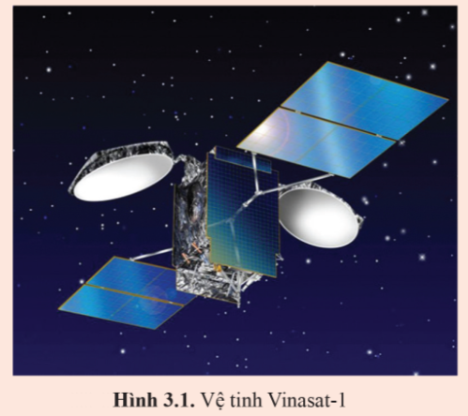
Vinasat-1 là vệ tinh viễn thông địa tĩnh đầu tiên của Việt Nam được phóng vào không gian ngày 18 tháng 4 năm 2008. Với khối lượng 2 637 kg và quay quanh Trái Đất ở độ cao trung bình là 35 786 km, Vinasat-1 có vùng phủ sóng rộng lớn gồm toàn bộ lãnh thổ Việt Nam và một phần các nước trong khu vực Châu Á, Châu Úc và Hawaii. Vinasat-1 mất đúng một ngày để thực hiện một vòng quay quanh Trái Đất.
- GV đặt câu hỏi yêu cầu HS thảo luận: Lực hấp dẫn giữa Trái Đất và vệ tinh có vai trò gì trong chuyển động với quỹ đạo và chu kì quay đặc biệt này?
Bước 2. Thực hiện nhiệm vụ
HS quan sát hình ảnh và đưa ra câu trả lời.
Bước 3. Báo cáo, thảo luận
GV mời 1 – 2 bạn ngẫu nhiên đứng dậy trình bày suy nghĩ của mình.
Bước 4. Kết luận, nhận định
GV tiếp nhận câu trả lời dẫn dắt HS vào bài: Để trả lời câu hỏi này chúng ra vào bài học ngày hôm nay: Bài 3: Chuyển động trong trường hấp dẫn.
2. Hoạt động 2. Hình thành kiến thức (170 phút)
Hoạt động 2.1 Tìm hiểu công thức tính tốc độ và chu kì của vệ tinh trong trường hấp dẫn (125 phút)
a. Mục tiêu
Thông qua hoạt động này, HS sẽ rút ra được công thức tính tốc độ và chu kì của vệ tinh khi chuyển động trong trường hấp dẫn.
b. Nội dung
GV tổ chức cho HS xem video/hình ảnh và thực hiện các hoạt động theo SCĐ, từ đó rút ra được công thức vận tốc và chu kì của vệ tinh chuyển động trong trường hấp dẫn.
c. Sản phẩm
I. CHUYỂN ĐỘNG TRONG TRƯỜNG HẤP DẪN
1. Vận tốc của vệ tinh
- Đối với vật quay quanh một hành tinh, lực hấp dẫn đóng vai trò là lực hướng tâm giữ vật đó trên quỹ đạo.
- Vì lực hấp dẫn giữa Trái Đất và vệ tinh đóng vai trò lực hướng tâm nên ta có:
$$G\frac{Mm}{r^{2}}=\frac{mv^{2}}{r}$$
trong đó, M là khối lượng của Trái Đất và r là khoảng cách từ vệ tinh tới tâm Trái Đất.
- Rút gọn biểu thức ta thu được công thức tính vận tốc quỹ đạo:
$$v=\sqrt{\frac{GM}{r}}$$
2. Chu kì của vệ tinh
- Chu kì của vệ tinh chuyển động với tốc độ v trên quỹ đạo bán kính r được tính bằng công thức:
$$T=\frac{2πr}{v}$$
- Từ công thức tính vận tốc quỹ đạo, ta có:
$$T=2π\sqrt{\frac{r^{3}}{GM}} ⇔T^{2}=\frac{4π^{2}r^{3}}{GM}$$
- Mối liên hệ giữa chu kì với bán kính quỹ đạo r của vệ tinh: Bình phương chu kì của vệ tinh tỉ lệ thuận với lập phương bán kính quỹ đạo.
d. Tổ chức hoạt động
Bước 1. Giao nhiệm vụ học tập
- GV chiếu hình ảnh lực hấp dẫn của Trái Đất đóng vai trò lực hướng tâm giữ vệ tinh chuyển động trên quỹ đạo (hình 3.2) cho HS quan sát và đặt vấn đề.
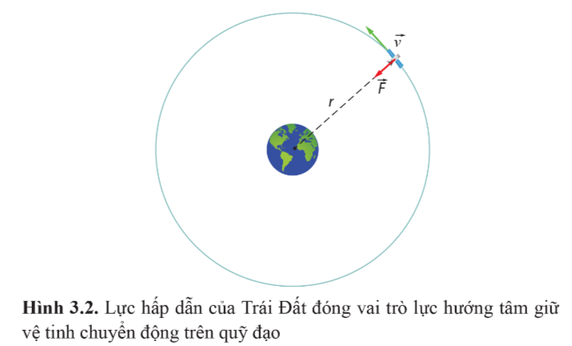
Đối với vật quay quanh một hành tinh, lực hấp dẫn đóng vai trò là lực hướng tâm giữ vật đó trên quỹ đạo.
- Yêu cầu HS thảo luận nhóm hoàn thành phiếu học tập. Hình thức học tập theo “Trạm”
- Trạm 1: Tìm hiểu về vận tốc của vệ tinh
- Trạm 2: Chu kỳ của Vệ tinh
- Trạm 3: Vệ tinh địa tĩnh
+ GV hướng dẫn HS học tập theo trạm
- Mỗi nhóm sẽ lần lượt đi qua từng trạm, theo sơ đồ.
- Tại mỗi trạm các nhóm có 3 phút để hoàn thành yêu cầu, hết thời gian chuyển sang trạm tiếp theo.
Các nhóm chuẩn bị sản phẩm trình bày trước lớp sau khi tìm hiểu xong nội dung tại các trạm.
Bước 2. Thực hiện nhiệm vụ
- HS Nghiên cứu SGK .
- Thực hiện nhiệm vụ theo nhóm.
- Chuẩn bị sản phẩm trình bày trước lớp.
- GV hỗ trợ cho HS trong quá trình hoạt động.
Bước 3. Báo cáo, thảo luận
- Đại diện mỗi nhóm trình bày một câu hỏi.
- Gợi ý đáp án PHT
Đáp án Phiếu học tập Trạm 1
Câu 1. Công thức tính lực hướng tâm tác dụng lên các vật chuyển động tròn đều.
$$F_{ht}=\frac{mv^{2}}{r}$$
Câu 2. Lực hấp dẫn đóng vai trò là lực hướng tâm giữa cho vệ tinh chuyển động tròn quanh Trái Đất
$$G\frac{Mm}{r^{2}}=\frac{mv^{2}}{r}$$
Rút gọn biểu thức ta thu được
$$v=\sqrt{\frac{GM}{r}}$$
Câu 3.
Tốc độ chuyển động của vệ tinh Vinasat-1 là:
$$v=\sqrt{\frac{GM}{r}}=\sqrt{\frac{6,67.{10}^{-11}.5,97.{10}^{24}}{(35786+6370){10}^{3}}}=3073,41 m/s$$

Đáp án Phiếu học tập Trạm 2
Câu 1. Công thức tính chu kỳ của vệ tinh chuyển động với vận tốc v trên quỹ đạo tròn bánh kính r:
$$T=\frac{2πr}{v}=2π\sqrt{\frac{r^{3}}{GM}} T^{2}=\frac{4π^{2}r^{3}}{GM}$$
Câu 2. Công thức trên cho thấy mối liên hệ giữa chu kì với bán kính quỹ đạo r của vệ tỉnh: Bình phương chu kì của vệ tinh tỉ lệ thuận với lập phương bán kính quỹ đạo.
Câu 3. Bán kính quỹ đạo của Thủy Tinh:
$$r= \sqrt[3]{\frac{T^{2}GM}{4π^{2}}}=\sqrt[3]{\frac{{\left(88.24.60.60\right)}^{2}.6,67.{10}^{-11}.1,99.{10}^{30}}{4π^{2}}}$$
$$=294,581.{10}^{6} m$$

Đáp án Phiếu học tập Trạm 3
Câu 1. Quỹ đạo địa tĩnh là quỹ đạo tròn ngay phía trên xích đạo Trái Đất (vĩ độ 0°) cách mực nước biển trung bình 35 786 km.
Câu 2. Các vệ tinh địa tĩnh có đặc điểm: Các vệ tinh ở quỹ đạo này quay với chu kì dúng bằng chu kì của Trái Đất quay quanh trục của nó (24 giờ). Vì thể, vệ tinh đứng yên tương đối so với mặt đất.
Câu 3. Người ta thường dung các vệ tinh địa tĩnh làm vệ tinh viễn thông. Trạm phát trên mặt đất phát ra một sóng vô tuyến cực ngắn hướng đến vệ tỉnh. Vệ tinh thu tín hiệu đó và truyền về các trạm thu khác trên mặt đất.
- Học sinh các nhóm khác thảo luận, nhận xét, bổ sung và sửa lỗi về câu trả lời của nhóm đại diện.
Bước 4. Kết luận, nhận định
- Giáo viên tổng kết đánh giá kết quả thực hiện nhiệm vụ học tập của học sinh.
- GV hệ thống kiến thức.
- Mở rộng cho HS:
+ VINASAT-1 là vệ tinh viễn thông địa tĩnh đầu tiên của Việt Nam được phóng vào vũ trụ lúc 22 giờ 17 phút ngày 18 tháng 4 năm 2008
+ Điều kiện để có vệ tinh địa tĩnh là phải phóng vệ tinh sao cho mặt phẳng quay của nó nằm trong mặt phẳng xích đạo của Trái Đất, chiều chuyển động theo chiều quay của Trái Đất và có chu kì quay đúng bằng chu kì tự quay của Trái Đất là 24 giờ.
Hoạt động 2.2: Tìm hiểu Tốc độ vũ trụ cấp I (45 phút)
a. Mục tiêu
- Rút ra được công thức tính tốc độ vũ trụ cấp I.
- Vận dụng công thức tính tốc độ vũ trụ của vệ tinh.
b. Nội dung
Học sinh thực hiện nhiệm vụ theo nhóm hoàn thành yêu cầu dựa trên gợi ý của giáo viên
c. Sản phẩm
II. Tốc độ vũ trụ cấp I
Với các vệ tinh nhân tạo được gắn gần mặt đất tốc độ phóng thảo mãn điều kiện:
$$v_{I}=\sqrt{\frac{GM}{R}}$$
d. Tổ chức thực hiện
Bước 1. Giao nhiệm vụ học tập
- GV giới thiệu ý tưởng của Newton: Theo ý tưởng của Newton, một khẩu pháo được đặt trên đỉnh một ngọn núi rất cao phóng ra các viên đạn theo phương ngang với các tốc độ khác nhau.
+ Nếu tốc độ phóng nhỏ, viên đạn chuyển động theo quỹ đạo là một phần parabol.
+ Nếu tốc độ phóng đủ lớn, viên đạn sẽ chuyển động quanh Trái Đất theo một quỹ đạo tròn và trở thành vệ tinh nhân tạo của Trái Đất.
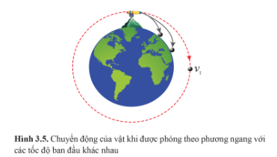
- Yêu cầu HS thảo luận và trả lời câu hỏi:
+ Thảo luận nhóm, hoàn thành yêu cầu của GV trong phiếu học tập số 4.
+ Thời gian thảo luận 4 phút
+ Chuẩn bị sản phẩm trình bày trước lớp
- Chia HS thành các nhóm và thực hiện nhiệm vụ
Bước 2. Thực hiện nhiệm vụ
+ Học sinh thực hiện nhiệm vụ theo nhóm
+ Chuẩn bị sản phẩm trình bày trước lớp.
- Chuẩn bị sản phẩm trình bày trước lớp.
- GV hỗ trợ cho HS trong quá trình hoạt động
Bước 3. Báo cáo, thảo luận
- Đại diện mỗi nhóm trình bày một câu hỏi.
Kết quả phiếu học tập số 4
Câu 1. Theo định luật bảo toàn cơ năng, cơ năng toàn phần tại vị trí phóng bằng cơ năng toàn phần của vật khi nó đang ở trên quỹ đạo:
$$\frac{1}{2}mv_{1}^{2}-G\frac{mM_{TĐ}}{R}=\frac{1}{2}mv_{1}^{2}$$
$$→\frac{1}{2}mv_{1}^{2}-G\frac{mM_{TĐ}}{R}=\frac{1}{2}G\frac{mM_{TĐ}}{r}-G\frac{mM_{TĐ}}{r}$$
$$→v_{1}=\sqrt{GM_{TĐ}(\frac{2}{R}-\frac{1}{r})}$$
Câu 2. Vật bay gần bề mặt Trái Đất thì $r≈R$ nên: $v_{I}=\sqrt{\frac{GM}{R}}$
Tốc độ vũ trụ cấp I của Hỏa Tinh là:
$$v_{I}=\sqrt{\frac{GM}{r}}=\sqrt{\frac{6,67.{10}^{-11}.6,4.{10}^{23}}{3390.{10}^{3}}}=3548,567 m/s$$
Bước 4. Kết luận, nhận định
- Giáo viên tổng kết đánh giá kết quả thực hiện nhiệm vụ học tập của học sinh.
- GV mở rộng cho HS về kiến thức thực tế.
3. Hoạt động 3: Luyện tập (20 phút)
a. Mục tiêu
HS vận dụng kiến thức giải các câu TN khách quan
b. Nội dung
HS tham gia trò chơi “Câu cá”
c. Sản phẩm
Kiến thức được hệ thống và hiểu sâu hơn các định nghĩa.
d. Tổ chức thực hiện
Bước 1. Giao nhiệm vụ học tập
- GV phổ biến luật chơi
+ Các nhóm cùng nhau tham gia câu cá. Đồng thời trả lời câu hỏi ở các nhiệm vụ
+ Mỗi câu hỏi trả lời trong 15s, các đội giơ bảng trả lời – Đúng câu được cá. Mỗi con cá mang 10 điểm.
Bước 2. Thực hiện nhiệm vụ
- HS tham gia trò chơi
- GV hỗ trợ cho HS trong của trình hoạt động
- Học sinh khác chú ý lăng nghe, dành quyền trả lời
Bước 3. Báo cáo, thảo luận
- Đại diện nhóm trả lời câu hỏi.
- Gợi ý đáp án
1.C, 2.D,3.A, 4.D,5.C
Bước 4. Kết luận, nhận định
Giáo viên tổng kết đánh giá kết quả thực hiện nhiệm vụ học tập của học sinh.
4. Hoạt động 4: Vận dụng (25 phút)
a. Mục tiêu
Giúp học sinh tự vận dụng, tìm tòi mở rộng các kiến thức trong bài học và tương tác với cộng đồng. Tùy theo năng lực mà các em sẽ thực hiện ở các mức độ khác nhau.
b. Nội dung
Học sinh thực hiện nhiệm vụ ở nhà theo nhóm hoặc cá nhân
c. Sản phẩm
Bài tự làm vào vở ghi của HS.
d. Tổ chức thực hiện
Bước 1. Giao nhiệm vụ học tập
- GV yêu cầu HS hoàn thành nội dung phần Vận dụng (SCĐ – tr19)
Chu kì quay của Thủy Tinh (Mercury) quanh Mặt Trời dài 88 ngày. Cho biết khối lượng của Mặt Trời là 1,99.10³⁰ kg. Xác định bán kính quỹ đạo của Thủy Tinh.
- GV yêu cầu HS thảo luận và trả lời nội dung Tìm hiểu thêm (SCĐ – tr21)
Những vật có khối lượng rất lớn và mật độ chất đậm đặc, sinh ra lực hấp dẫn lớn đến mức ngay cả ánh sáng (có tốc độ 3.10⁸ m/s) cũng không thể thoát khỏi đó và được gọi là hố đen Vũ Trụ. Cho biết Mặt Trời có khối lượng 1,99.10³⁰ kg. Để trở thành một hố đen vũ trụ, Mặt Trời cần co bé lại thành một quả cầu có bán kính bao nhiêu để ánh sáng không thể thoát khỏi bề mặt của nó?
- GV yêu cầu HS tìm hiểu nội dung Em có biết (SCĐ – tr19).
Bước 2. Thực hiện nhiệm vụ
HS vận dụng kiến thức đã học và liên hệ thực tế để thực hiện nhiệm vụ.
Bước 3. Báo cáo, thảo luận
HS đưa ra đáp án các nội dung vào tiết học sau.
Gợi ý:
Vận dụng (SCĐ – tr19)
Bán kính quỹ đạo của Thủy Tinh là:
$$r=\sqrt[3]{\frac{T^{2}GM}{4π^{2}}}=\sqrt[3]{\frac{(88.24.{60.60)}^{2}.6,67.{10}^{-11}.1,99.{10}^{30}}{4π^{2}}}=5,8.{10}^{10}m.$$
Tìm hiểu thêm (SCĐ – tr21)
Để trở thành một hố đen vũ trụ thì khi đó v_{II} của Mặt Trời sẽ là vận tốc ánh sáng 3.10⁸ m/s
Suy ra: $v_{II}=\sqrt{\frac{2GM}{R}}⇔3.{10}^{8}=\sqrt{\frac{2.6,67.{10}^{-11}.1,99.{10}^{30}}{R}}$
=> R = 2950 m.
Bước 4. Kết luận, nhận định
- GV đánh giá kết quả, thực hiện nhiệm vụ học tập.
- GV nhận xét, đánh giá và kết thúc tiết học.
IV. PHỤ LỤC
PHIẾU HỌC TẬP TRẠM 1
- Viết công thức tính lực hướng tâm tác dụng lên các vật chuyển động tròn đều?
- Từ công thức tính ở câu 1, xây dựng công thức tính vận tốc vệ tinh?
- Xác định tốc độ chuyển động của vệ tinh Vinasat-1 khi nó ở quỹ đạo có độ cao trung bình 35786 km so với mặt đất. Biết rằng, Trái Đất có khối lượng 5,97.10²⁴ kg và bán kính 6370 km. Tốc độ này có phụ thuộc vào khối lượng của vệ tinh hay không?

PHIẾU HỌC TẬP TRẠM 2
- Công thức tính chu kỳ của vệ tinh chuyển động với vận tốc v trên quỹ đạo tròn bánh kính r?
- Công thức ở câu 1 cho thấy mối liên hệ như thế nào giữa chu kì với bán kính quỹ đạo r của vệ tinh?
- Chu kì quay của Thủy Tinh (Mercury) quanh Mặt Trời dài 88 ngày. Cho biết khối lượng của Mặt Trời là 1,99.10³⁰ kg. Xác định bán kính quỹ đạo của Thủy Tinh? | 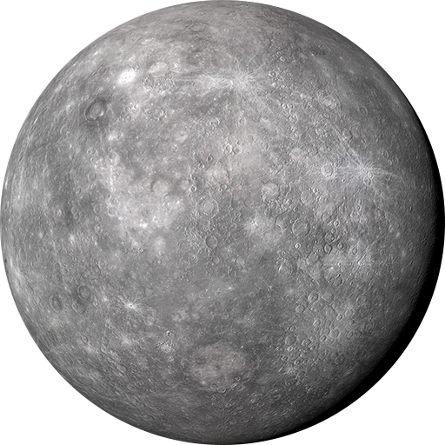

PHIẾU HỌC TẬP TRẠM 3
- Quỹ đạo địa tĩnh là gì?
- Các vệ tinh địa tĩnh có đặc điểm gì về chu kỳ và vận tốc?
- Vệ tinh địa tĩnh được ứng dụng như thế nào trong thực tế?

PHIẾU HỌC TẬP SỐ 4
- Bỏ qua ảnh hưởng của ma sát với khí quyển, coi rằng tốc độ chuyển động của nó trên quỹ đạo tròn khi trở thành vệ tinh nhân tạo quanh Trái Đất. Rút ra công thức tính tốc độ vũ trụ cấp I trong công thức $v_{I}=\sqrt{\frac{GM}{r}}$
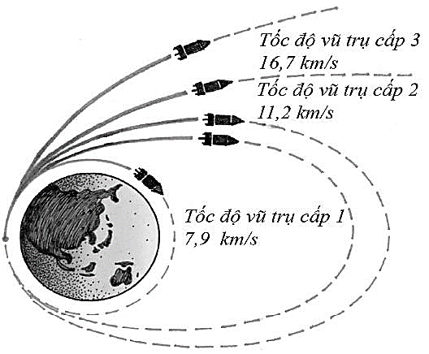
- Tính tốc độ vũ trụ cấp I của Hỏa Tinh biết rằng khối lượng và bán kính của Hỏa Tinh lần lượt là 6,4.10²³kg và 3390 km.
CÂU HỎI TRÒ CHƠI CÂU CÁ
Câu hỏi 1: ….đóng vai trò là lực hướng tâm giữ các vệ tỉnh chuyển động quanh Trái Đất
A. Lực ma sát B. Lực điện
C. Lực hấp dẫn D. Đáp án A và C
Câu hỏi 2: Vận tốc của vệ tinh khi chuyển động trên quỹ đạo tròn bán kính r là:
A. $v=\sqrt{\frac{M}{G}}$. B. $v=\sqrt{\frac{M}{r}}$
C. $v=\sqrt{\frac{G}{Mr}}$. D. $v=\sqrt{\frac{GM}{r}}$
Câu hỏi 3: Chu kì của vệ tỉnh chuyển động trên quỹ đạo liên hệ với bán kính quỹ đạo theo công thức:
A. $T^{2}=\frac{4π^{2}r^{3}}{GM}$. B. $T^{3}=\frac{4π^{2}r^{3}}{GM}$
C. $T^{2}=\frac{4π^{2}r^{3}}{G}$. D. $T=\frac{4π^{2}r^{3}}{GM}$
Câu hỏi 4: Tốc độ vũ trụ cấp I là ……để vật không rơi trở lại bề mặt thiên thể mà chuyển động quanh thiên thể theo quỹ đạo tròn
A. tốc độ phóng ngang tối đa B. tốc độ phóng cần thiết
C. tốc độ phóng ngang trung bình D. tốc độ phóng ngang cần thiết
Câu hỏi 5: Với các vệ tinh nhân tạo được gắn gần mặt đất tốc độ phóng thảo mãn điều kiện:
A. $v_{I}=\sqrt{\frac{M}{R}}$ B. $v_{I}=\sqrt{\frac{GR}{M}}$
C. $v_{I}=\sqrt{\frac{GM}{R}}$ D. $v_{I}=\sqrt{\frac{G}{R}}$

